1. **設計者姓名及聯絡電話**

學生姓名1：賴繹文0915090510

學生姓名2：徐瑞擇 0958004230

學生姓名3：王珽 0918822507

1. **專題名稱**

中文專題名稱：在質數體下搭載查找表的32-bit ECC處理器

英文專題名稱：32-bit ECC processor over prime field with lookup table

1. **全新設計或改版說明**

在IC設計的研究領域裡，有相當多的研究在進行密碼學演算法相關的加速器，其中，橢圓曲線加密由於需要的key size較小，耗能也比其他非對稱式密碼學來得小，而被用在IOT（Internet of Thing）上面。由於橢圓曲線能在質數體以及二元體兩種

field下進行運算，相對應的硬體設計也有所不同，因而造成有許多相關的研究蓬勃發展。

此案件為採用他人設計[1]，進行改善，並且做出一個32 bit的ECC處理器。在先前的設計中，設計者使用了特殊的演算法，來執行prime field下的乘法以及除法運算，**圖一**和**圖二**分別列出了在這次設計中，prime field下的乘法以及除法的演算法，在運算中，原本的運算數字皆會先乘以 $2^{32}$，來將所有數字從一般的整數轉到

montgomery field，會有這樣的前處理，是因為在ECC的運算中，所有的數字都必須要在prime field底下計算，因此會有大量和mod（同餘）相關的運算，而在硬體上，為了加速mod的計算效率，我們會先讓整數轉到montgomery field中，如此才能將運算速度慢、成本高的乘法、除法，轉換成有效率的shift和加減的形式，來讓整個橢圓曲線運算的critical path不會因為乘法、除法而變得過長，影響到整體的運算時間。

在傳統的ECC加密中，會利用點P（P為橢圓曲線下的Base Point）和私鑰k進行加密，計算出kP作為公鑰，而kP的座標值，會利用double-and-add的演算法，搭配上P的addition和double的公式（圖三）來進行計算，這樣的演算法，會利用key shifter，讓k一次shift一個bit，並且對shift出來的那個bit進行判斷：若該bit等於1的話，會對點座標進行add和double；若該bit等於0，則會對點座標進行double，如此一來，一個32 bit的k，會讓整個加密的過程中，進行32次的point double，以及平均16次的point addition。而在這次的設計中，我們使用了lookup table來進行運算速度的優化，藉由事先存取P~3P的座標，來讓key shifter能一次shift兩個bit，並且一次讀取兩個bit，讀出來的結果如果是00，則會對點座標直接進行double；如果是01、10、11的話，會讓點座標分別和P、2P、3P的座標做point addition後，再進行point double，進而讓point

addition的數量能減少，達成降低減少運算時間的目標。這樣的設計，為的就是在整體面積小幅增加的情況下，讓整體的運算時間下降，達成合理而有效的面積及時間的trade off。



圖一、ECC scalar multiplication under prime field



圖二、ECC scalar division under prime field



圖三、Formulas for point addition and potin double under prime field

1. 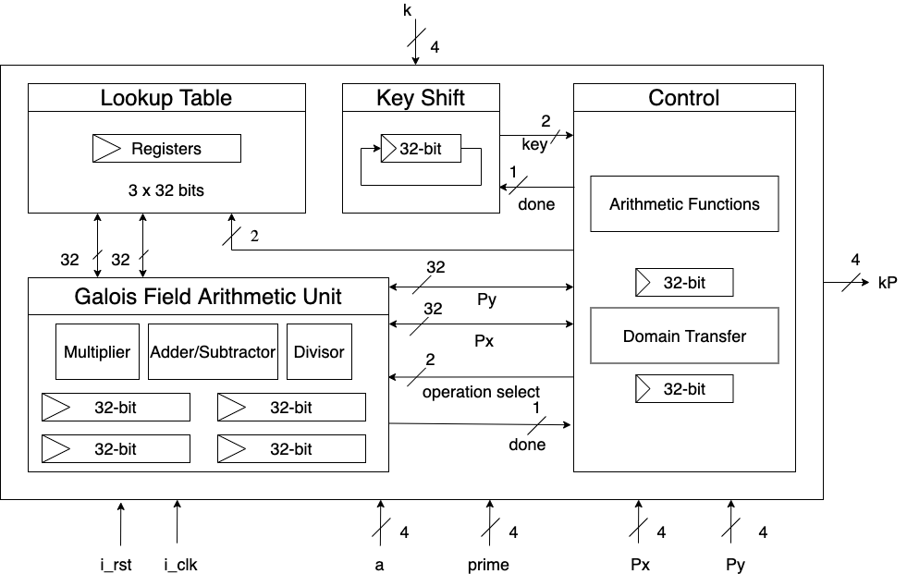**原理及架構說明**

圖四、Design Architecture

**圖四**為我們本次設計的架構，主要分成五個module來設計，分別是Lookup Table、Key Shift、Control、Gaflois Field Arithmetic Unit（GFAU）、以及最外層的Top module，外圍的input為重置訊號i_rst、Clock訊號i_clk、常數a、質數prime、基點x座標Px、基點y座標Py、密鑰k，output是最後加密的結果kP。在執行加密的過程中，密鑰會先存在Key Shift Module，而Control module會先利用GFAU module來建構出Lookup Table，再來，會利用Lookup Table儲存的點座標，搭配Key Shift提供的2 bit key來決定使用Lookup Table裡的哪一點，並且利用GFAU module來完成在prime field下加減乘除的運算。

以下將會針對Lookup Table、GFAU、Control三個module來做更詳細的介紹。

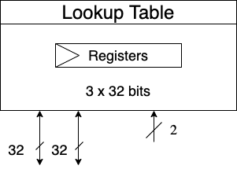**A. Lookup Table**

圖五、Lookup Table

Lookup Table的module架構圖如**圖五**，裡面會放三個32 bit的register來存放P~3P的

座標，來提供之後運算時可以直接取得P~3P的座標，並且讓point addition的次數 能夠減少。在這個module中，有兩個32 bit的input是拿來接收計算好的P~3P的座標值、一個2 bit的input拿來決定要寫入、讀出P~3P的哪一個對應的register，還有兩個32 bit的output，來提供Lookup Table的資料給GFAU。

**B. GFAU**

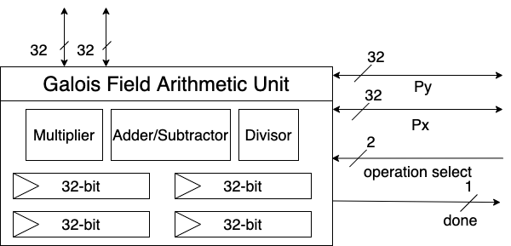

圖六、GFAU

**圖六**為GFAU module的架構圖，在GFAU裡，會有實現前述乘法、除法演算法的multiplier和divisor，除了進行運算的電路外，GFAU裡面還有四個額外的register，用來存進行point addition、point double時，未完成的點座標暫存值。這個module有連接一個2 bit的input，用來決定這次是要做的是哪一種運算（加、減、乘、除）。在運算進行完成後，GFAU也會有一個1 bit的output，來讓control知道運算已經完成，並且從另外兩個32 bit的output輸出運算的x座標、y座標結果。

**C. Control**

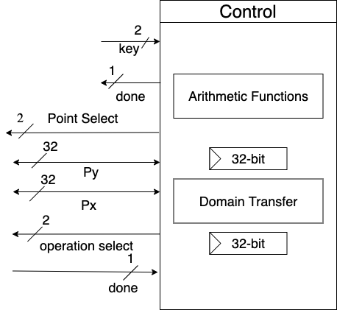

圖七、Control

**圖七**為Control module的架構圖，在這個module中，有一個Domain Transfer的sub-module，來將一般整數轉換到montgomery field上，並且在加密後的結果算出來後，將montgomery field上的數字轉換回一般的整數。此外，Control module也決定了該取用Lookup Table的哪一點、該用GFAU的哪一種運算，並且利用兩個32 bit的registers來儲存算出來的點座標。此外，Control module會在準備好其他輸出訊號後，才會將output的done變為1，藉此讓其他module開始運作；此外，當其他module傳回done的訊號時，Control module才會跳到下一個工作，並重新發送指令給其他module。

1. **設計流程**

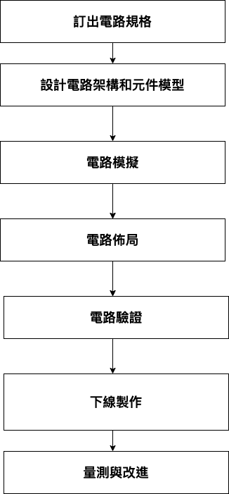

1. **模擬結果**
2. **Pre-layout:**

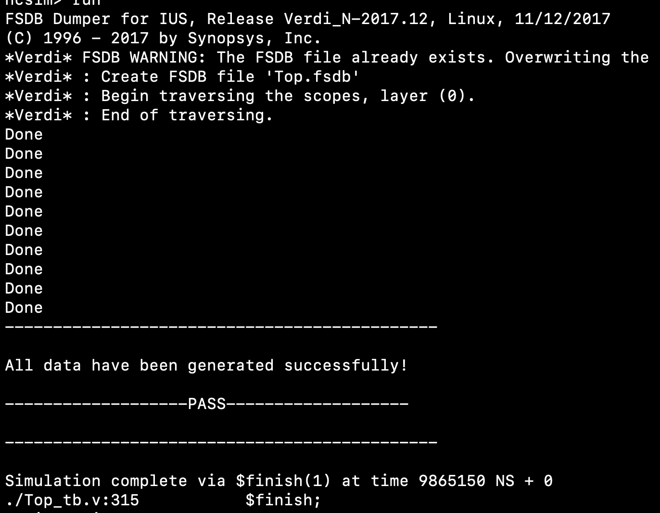

1. **Post-layout:**

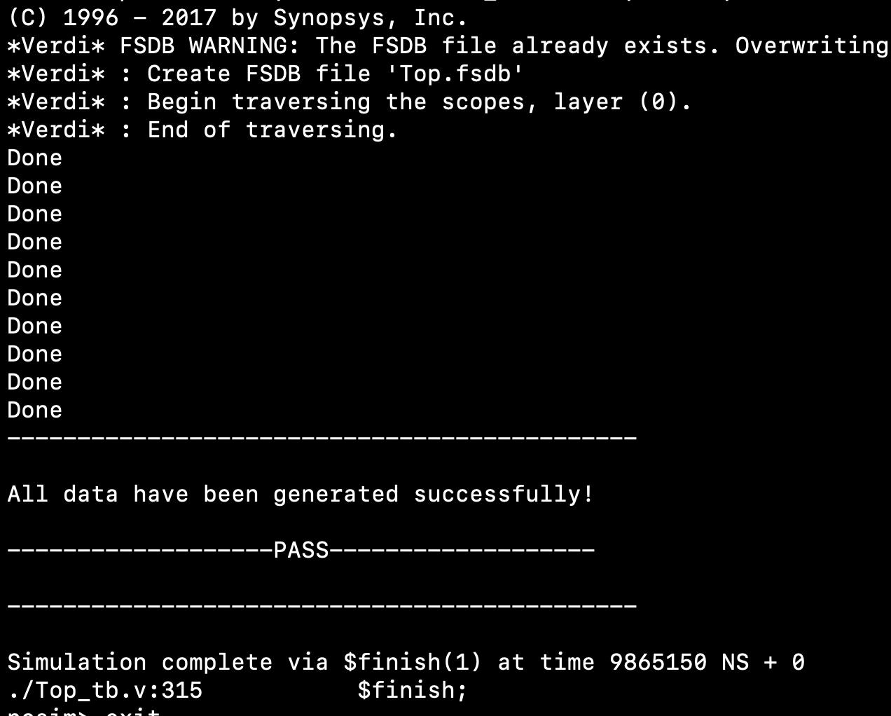

1. **預計量測流程**

（1）亂數產生多筆P的座標以及私鑰k。

（2）利用電腦模擬程式模擬加密結果，並且在RTL設計完成後也跑相同的測試，並對照兩者結果是否相同。

（3）儀器設置：電源供應器調整為1.8V直流電，並接上晶片的電源腳位。

（4）儀器設置：訊號產生器接至晶片的輸入腳位，並產生100MHz的方波，輸入i_clk腳位。

（5）儀器設置：將邏輯分析儀接至晶片的輸出腳位。

（6）使用訊號產生器向晶片輸入所需的測試資料。

（7）將晶片輸出與電腦模擬的結果相比對，看結果是否相同。

1. **佈局驗證結果錯誤說明**

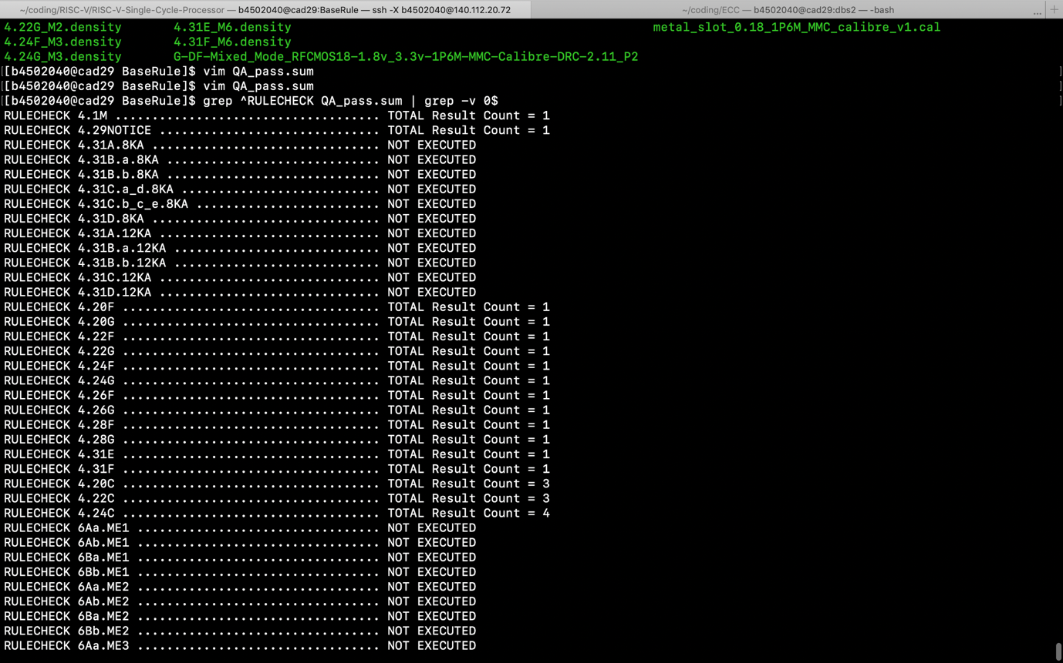**DRC:**

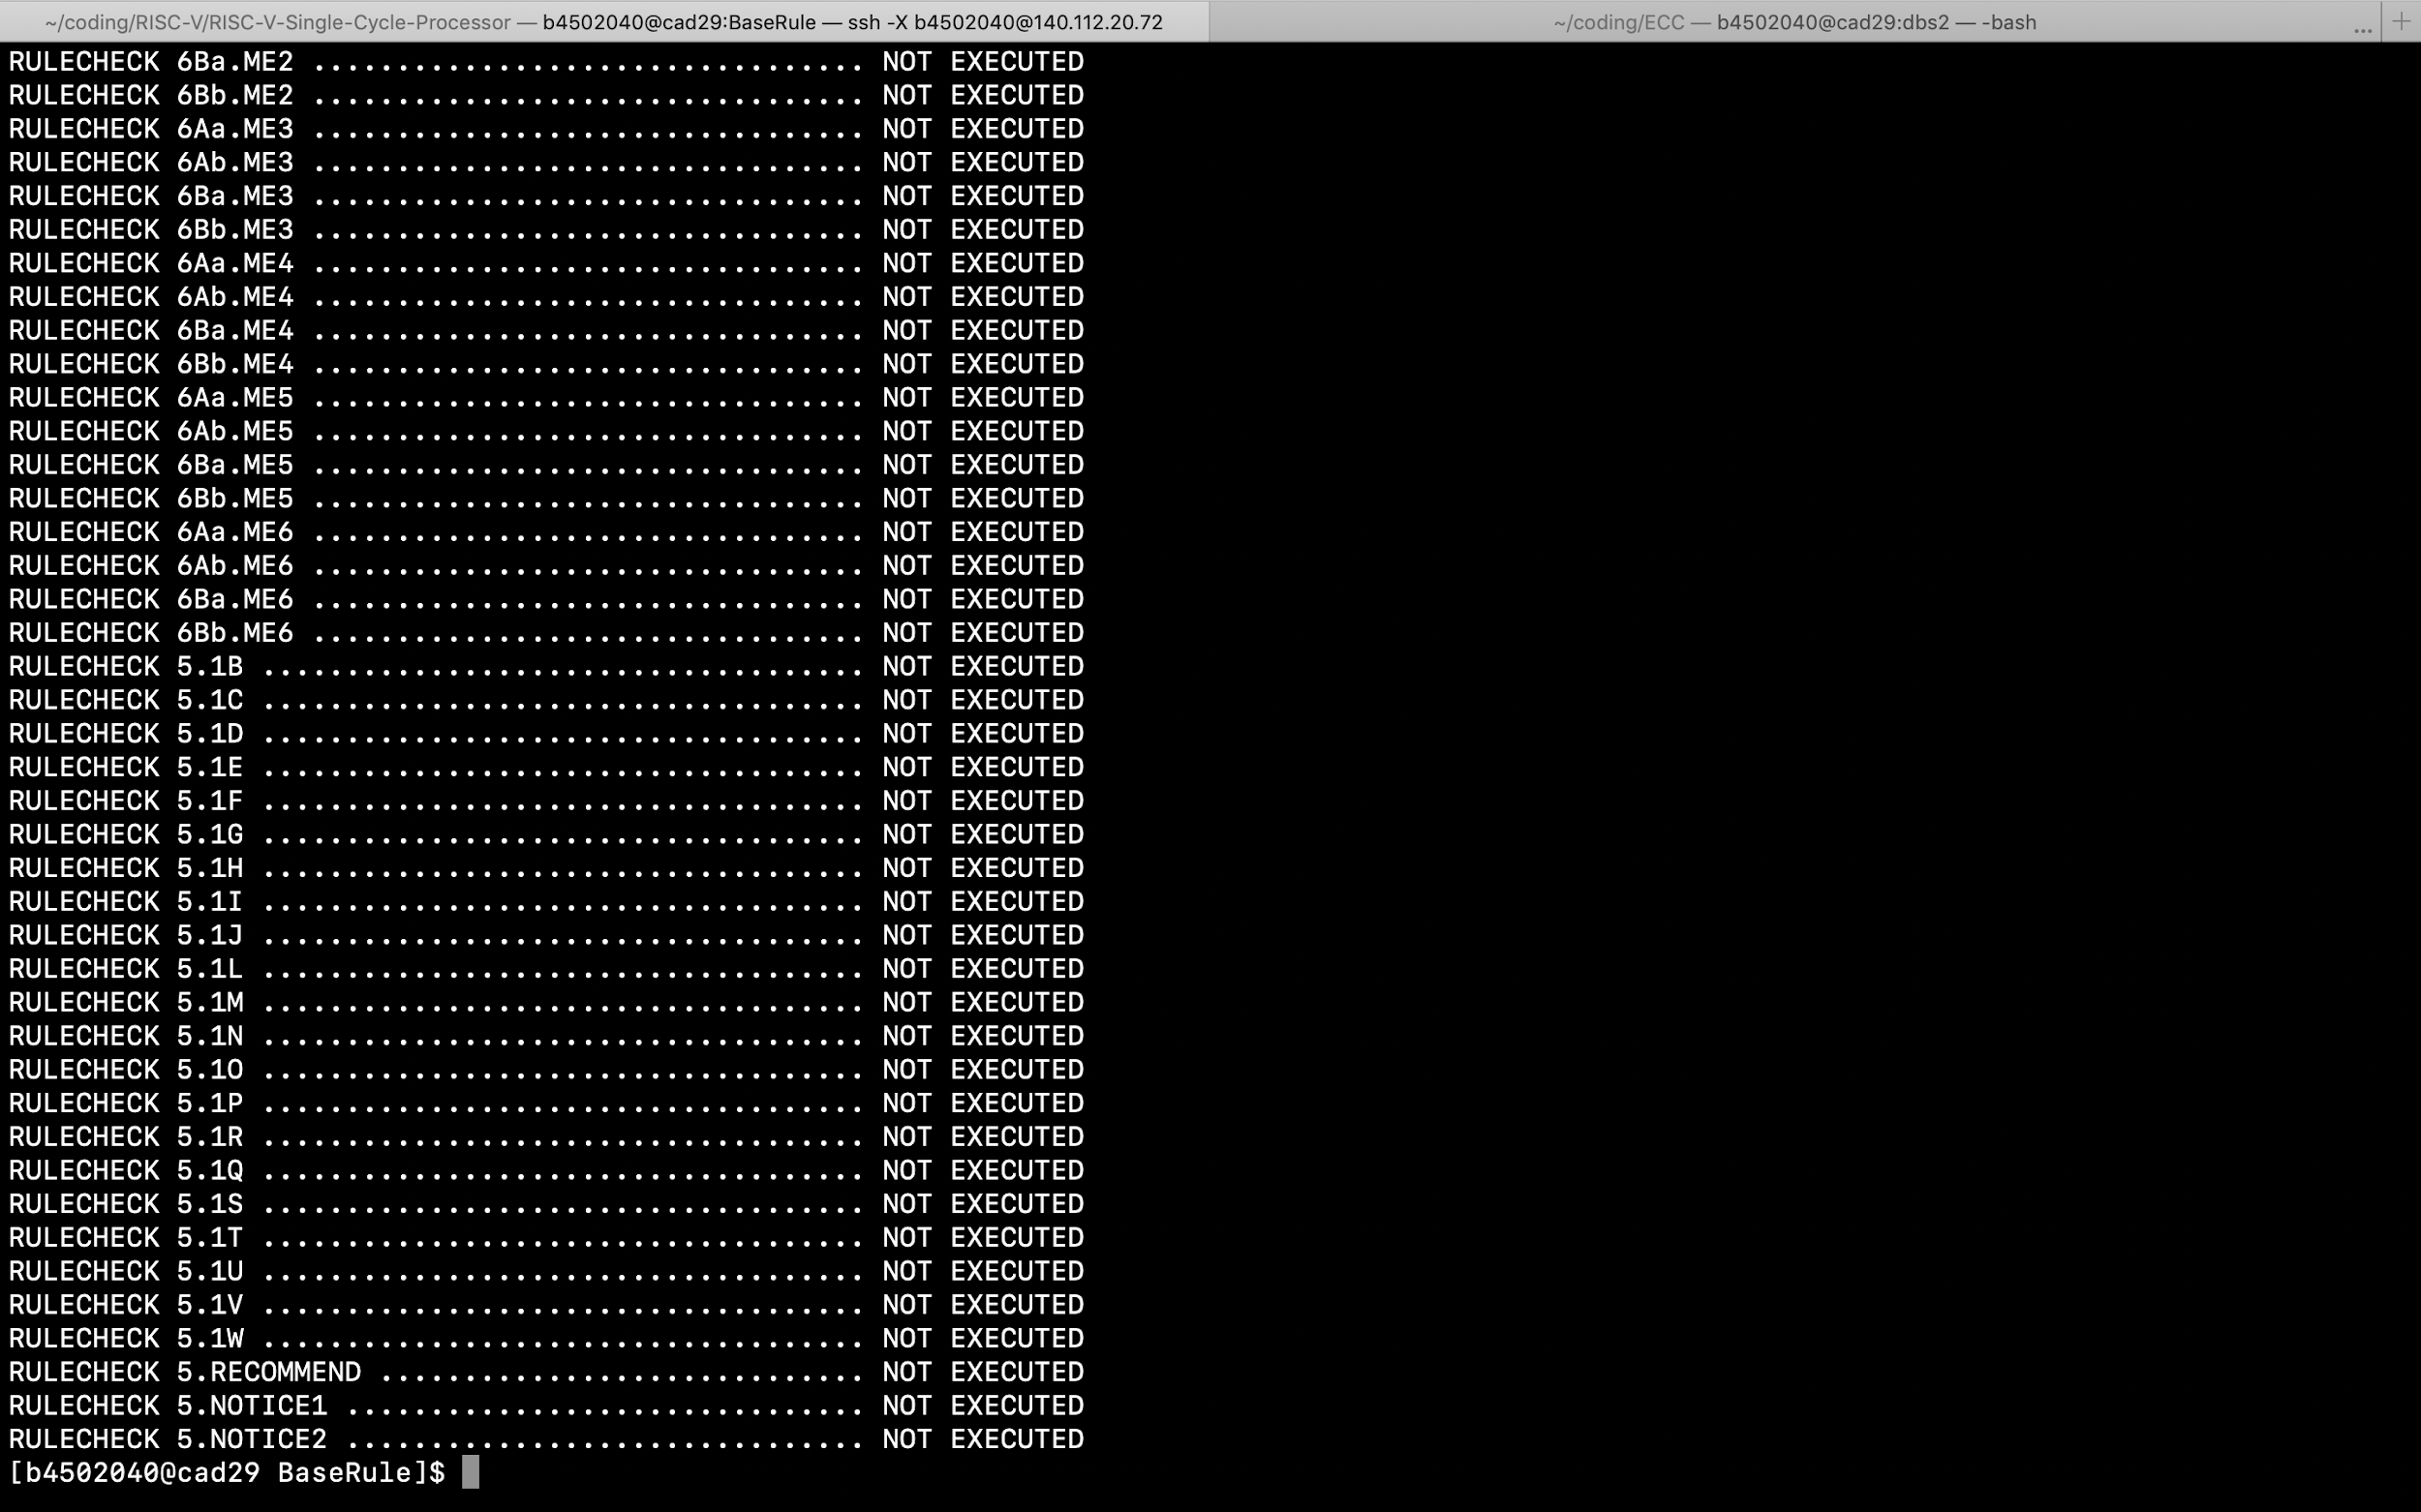

**LVS:** LVS-OK

1. **佈局平面圖**

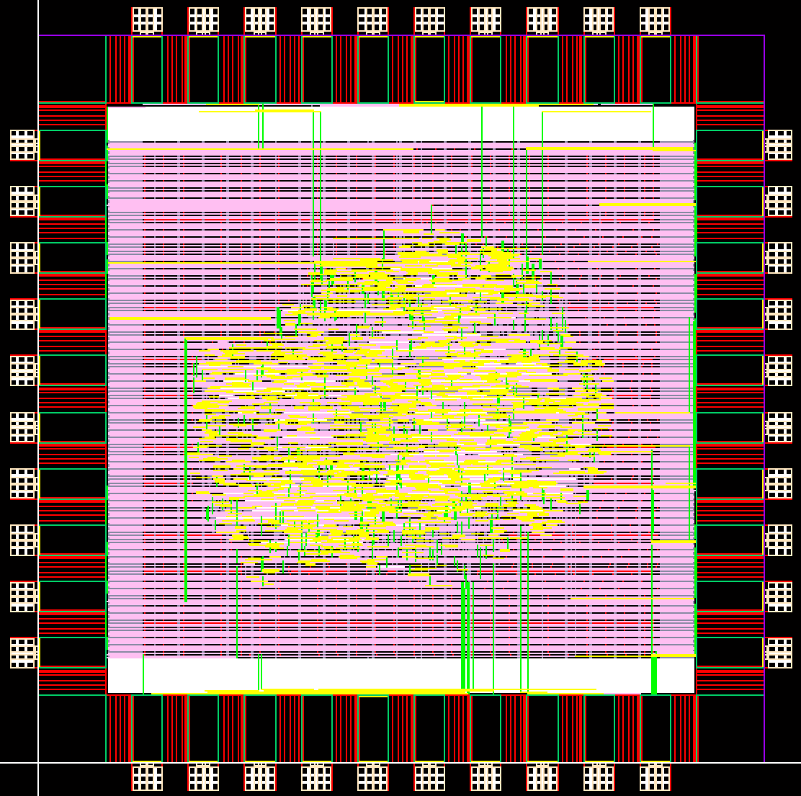

1. **打線圖**

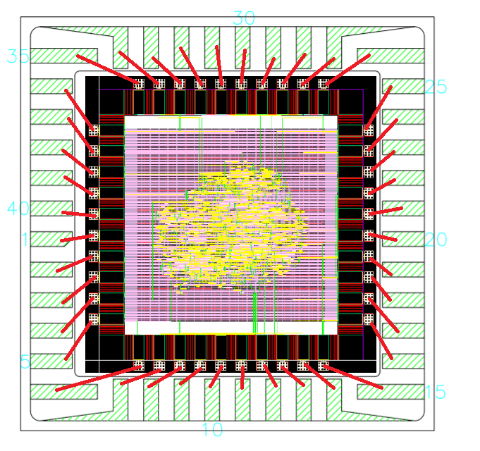

1. **效能展示**

|  |  |
| --- | --- |
| **最高工作頻率** | **100 MHz** |
| **功率消耗** | **7.7216 mW** |
| **晶片面積** | **1500 um * 1500 um** |

1. **參考文獻**

[1] Jen-Wei Lee, Yao-Lin Chen, Chih-Yeh Tseng, Hsie-Chia Chang, and Chen-Yi Lee, “A 521-bit Dual-Field Elliptic Curve Cryptographic Processor with Power”, Sept. 2010